namazu | - A japán  - •  - óriásharcsa
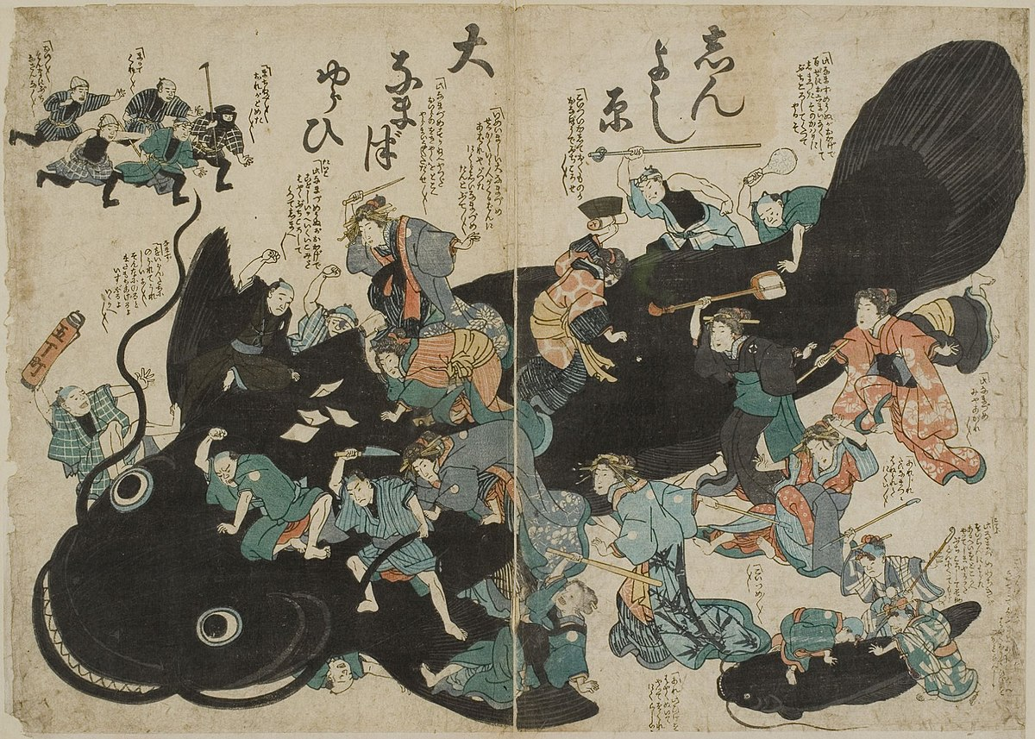  A japán mitológiában a földrengéseket egy Namazu nevezetű óriásharcsa okozza, ahogy a föld alatti tengerben csapkod a farkával. Kashima, a villámlás istene tartja őt megfigyelés alatt, és veszélyes fickándozását egy, a fejére tett hatalmas kővel korlátozza. Azonban, amikor Kashima évente az istenek gyűlésére megy, az őrizetlenül hagyott Namazu képes újra nagy pusztítást végezni. | 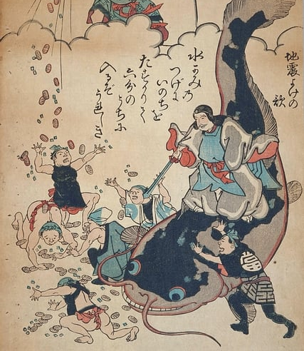  Állatfaj:  Harcsa  A harcsa hatalmas méretű, édesvízi ragadozóhal. Akár a két métert és a 100 kilogrammot is meghaladhatja. A vízfenék közelségét kedveli és akár 80 évet is megélhet. Éjjelente aktív leginkább és megfigyelték, hogy vihar előtt különösen nyugtalanul viselkedik.

Tepeyollotl | - Az azték  - •  - Jaguár isten
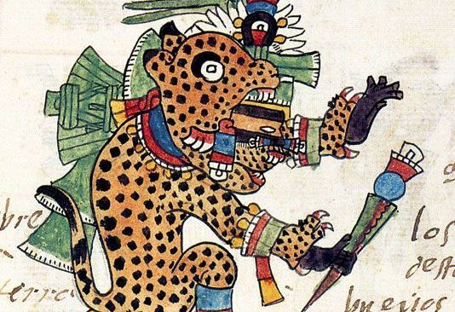  Tepeyollotl neve azt jelenti: A föld szívdobogása. Ez a név a földrengést megelőző robajokra utal, hiszen az ismétlődő dübörgés olyan akár a szívdobogás.  Tepeyollotl a barlangok, visszhang, az éjszaka és a jaguárok istene. Ennek a nemes vadmacskának az alakjában jelenik meg, fogai között egy zöld tollakkal ékes pálcát hordozva.  Amikor elhagyja rejtekhelyéül szolgáló barlangját és karmaival a földbe váj, Tepeyollotl földrengéseket okoz világszerte. | 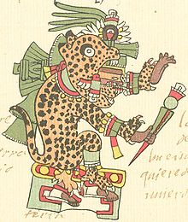  Állatfaj:  Jaguár  A jaguár az Újvilág legnagyobb és legerősebb macskaféléje és az egyetlen a párducrendűek közül, amely Amerikában megtalálható. Méretben csak a tigris és az oroszlán előzi meg a nagymacskák között. Ez a rejtőzködő és veszedelmes vadász szürkületkor és hajnalban a legaktívabb. Területét a fák törzsének kaparásával jelöli meg.

A föld hordozói | - A hindu  - •  - mitológiából
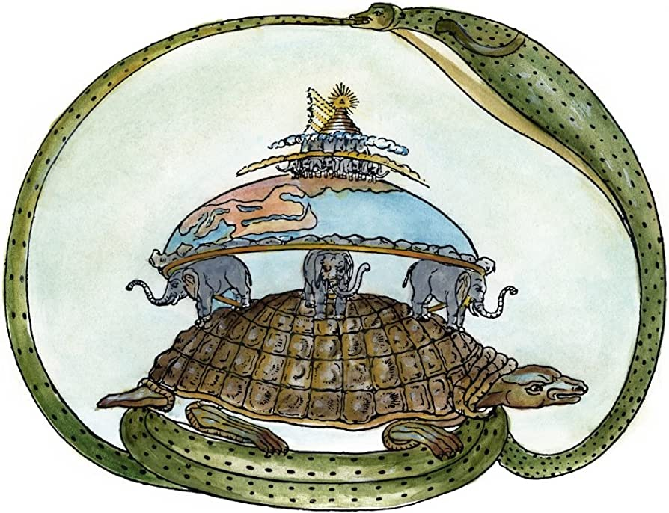  A hindu mitológia szerint világ nyolc elefánt hátán pihen, amelyek egy óriás teknősön állnak. Ezt a teknőst egy kígyó öleli körbe, amelyet egy fáradt keselyű hordoz. A világnak ezt az artista számnak beillő rendjét sok minden meg tudja bontani – ennek megfelelően, ha ebben a felállásban bármely állat mozgolódni kezd, abból bizony földrengés keletkezik. | Állatfajok:  Teknős:  Ezek a páncélos hüllők számos mitológiának és mesének visszatérő szereplői. Élhetnek szárazföldön és vízben, lehetnek ragadozók vagy növényevők. Bár számos fajuk vízben gyors úszó, mégis a lassúsággal és a hosszú életkorral azonosítjuk ezeket a jószágokat. Az eddigi leghosszabb életű teknős tavaly töltötte be a 190. életévét.  Elefánt:  A ma élő legnagyobb szárazföldi állatok az elefántok, bár az Indiai elefánt egy kicsit kisebb Afrikai rokonainál. Ezek az agyaras emlősök szintén visszatérő elemei számos legendáknak, sőt Indiában kultikus tisztelet övezi őket. Egy hím indiai elefánt akár három méter magas is lehet, átlagosan 400 kilogrammot nyom. Régen a hadseregek részét képezték, ma fakitermelésben segédkezik munkaállatként.

1. Milyen hasonlóságokat figyelhetsz meg a harcsa, a jaguár és az elefánt között?

2. Hogyan függ össze a mitológiai lények és a valódi állatok viselkedése?

3. Melyik magyarázatot találod a legmeggyőzőbbnek a földrengésre? Hozz mellette három érvet!

4. Találj ki egy saját földrengés istent! Milyen állat(ok) lenne, milyen módon hozná(k) létre ezt a természeti katasztrófát? Írj róluk egy rövid ismertetőt, készíts rajzot!

